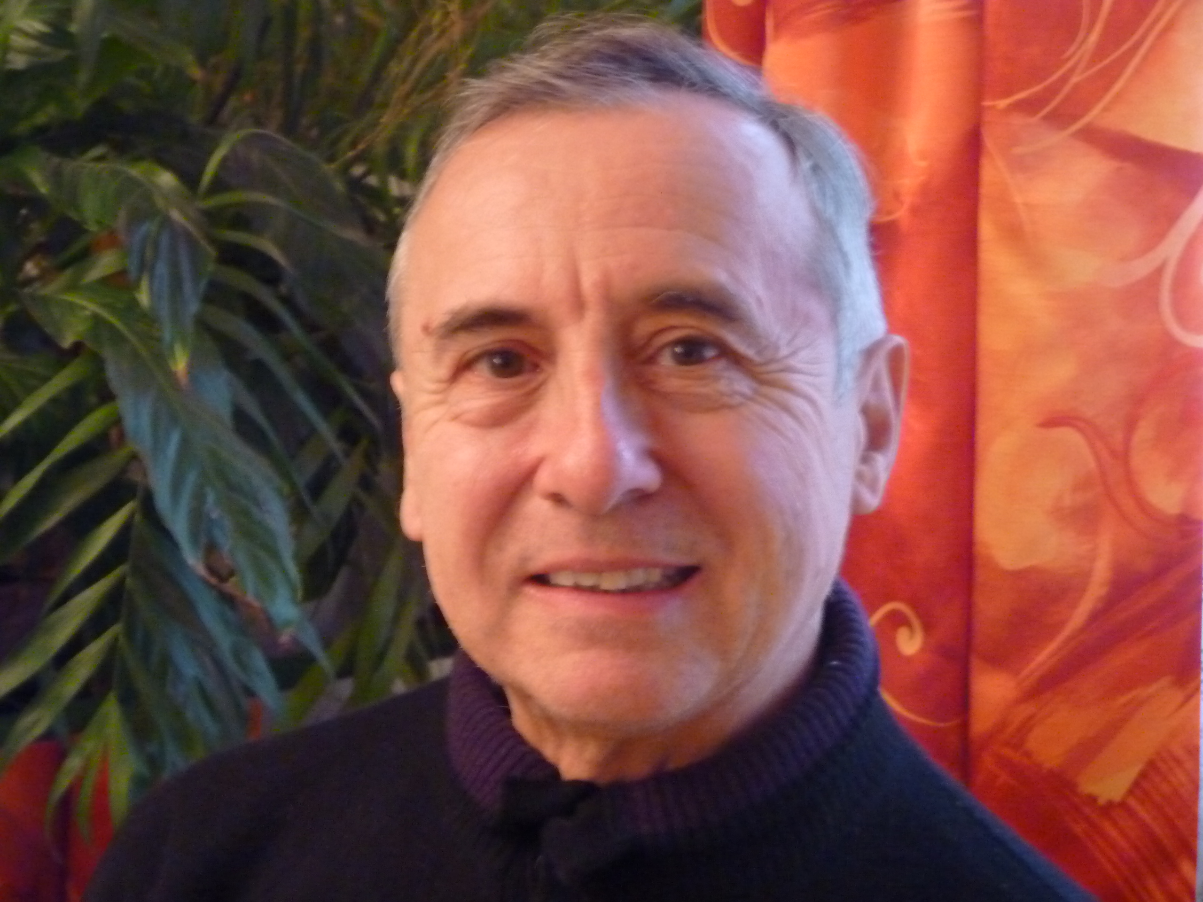 | Christian DOUCET  Adresse postale : 6 rue SORET – 91600 Savigny sur Orge  Tél : 06 88 69 14 61  URL : https://www.massy-europe.fr/doucet-biographie/  e-mail : ccdt@cegetel.net

Christian DOUCET
Biographie résumée

Ancien élève de l’École Polytechnique (promotion 66) et de l’ENSAE (École Nationale de l’Aéronautique et de l’Espace), Spécialité mécanique spatiale, Ingénieur de l’Armement
en retraite :
- Ancien responsable de domaines spatiaux civils et militaires
- Missions de conseil en excellence dans le cadre de DOUCET Conseil.
- Animateur de 1 site internet
- Écriture de livres et articles qui militent pour un retour à l’excellence industrielle en France (9 livres)
- Président d’une association de chefs d'entreprises (l’AME : 80 adhérents) et administrateur d’une seconde jusqu’en 2020 (ACE:CEE).
- Co-auteur avec le dessinateur PAVA d’ouvrages de dessins humoristiques

CV détaillé
- Né le 14 juillet 1946 à Saint-Cloud (92)
- Marié, trois enfants.
- Études à Bayonne puis à Agadir, Meknes et Casablanca (Maroc), Taupe au Lycèe Lyautey de Casablanca
- 1966 – 1971 : École Polytechnique puis Ecole Supérieure de l'Aéronautique et de l'Espace (ENSAE), spécialité mécanique spatiale
- 1971-1979 : Ingénieur de l’armement, membre puis directeur qualité-méthodes des grands programmes de missiles de la Défense. Formation aux USA grâce à plusieurs stages. Développement de la méthodologie de gestion des programmes complexes, remise à niveau de programmes.
- 1979-1981 : chef de projet dans un programme spatial militaire
- 1971 – 2000 : professeur de management de projets complexes à l’École Nationale Supérieure des Techniques Avancées (ENSTA), responsable et enseignant d’un stage de formation à la qualité aux Amis de l’ENSTA.
- 1981 – 1986 : chargé de mission pour les affaires spatiales au Ministère de l’Industrie, tutelle de l’Espace civil, en liaison directe avec le Cabinet du Ministre.
- 1981 : Audit d’Ariane et actions correctives suite au premier échec (➔ 100 % de réussite ensuite)
- 1986 : chargé de mission par le Ministre de l’industrie sur la mise en place d’un système de certification des entreprises en France (rapport disponible à la documentation française). Celle mission a permis de mobiliser les principales fédérations patronales et les principaux donneurs d’ordres, elle a débouché finalement sur la mise en place effective de la certification ISO 9000 française (avec toutefois des mesures divergentes par rapport aux propositions présentées en commun avec les fédérations professionnelles, sur le modèle des démarches allemandes ; suisses et américaines à l’époque).
- 1986 – 1989 : Directeur de l’activité qualité au GAPAVE, Directeur Général Adjoint de la filiale SEQUAL
- 1989 : Fondation du Cabinet DOUCET Conseil, gérant
- 1989 – 2003 : Auteur de 5 rapports remis à l’échelon ministériel en France
- 2001-2006 : Directeur du colloque SISQUAL, grand salon national français sur la qualité.
- 1989-2020 Consultant en management, organisation et qualité (au sens générique d’excellence), gérant de DOUCET Conseil, réalisation de plus de 389 audits et prestations de conseil, notamment auprès de grandes structures (hôpitaux, Centre Spatial Guyanais, aéroport de Paris (ADP), ORPEA CLINEA, Centres Nucléaires...) et de PME-PMI, voire de TPE, essentiellement pour des sociétés leaders dans leur secteur.
J’ai développé une démarche qualité originale, dite « fonctionnelle », fondée sur la norme ISO 9000 mais non pas sur la recherche de la conformité formelle comme classiquement en France, mais sur la recherche de l’excellence dans l'entreprise. Elle est basée sur l’amélioration de la satisfaction des clients, de la motivation des personnels et de fonctionnement interne grâce à la résolution des problèmes qui s’y opposent, en conformité avec le fonds des exigences du référentiel, la conformité formelle étant assurée par moi-même, sans répandre un esprit administratif dans l'entreprise. C’est certainement la meilleure méthode pour améliorer la rentabilité de l'entreprise et son expansion sur le marché..
Elle est décrite dans le livre « certification qualité utile / sortir du formalisme, recentrer le qualité sur le développement de l'entreprise » (voir ci-dessous).
Nous avons créé également l’un des tous premiers logiciels de gestion documentaire (DYNAMIC) et de gestion de projet français, sans pouvoir les développer faute de moyens...
- 1999 – 2011 : Enseignant à l’Université de Versailles Saint Quentin et à la faculté de Médecine d’Amiens (arrêt en 2011 car 65 ans...)
- Auteur de plusieurs ouvrages (voir ci-dessous), de très nombreux articles et conférences.
- Gérant du site qualite-info.net, site français sur le management et la qualité
- 2011 – maintenant : Président de l’AME (Association des chefs d'entreprise de MASSY EUROPE), gérant du site ame91.fr.
- 2013 – 2020 : Administrateur de l’ACE-CEE, Association des chefs d’entreprises de l’Essonne, adhérente au MEDEF,
- 201 à nos jours : membre du think-tank du MEDEF91 : le Club 91
- 2018 -2022 : auteur d’articles et de billets réguliers dans la revue Qualité Références, Membre du comité éditorial,
- 2020 à nos jours : co-auteur avec le dessinateur PAVA d’ouvrages humoristiques sur l’actualité
- Cité au Who's Who.

13 Ouvrages
- « Les pieds dans le plat » (Amazon 2020) avec PAVA au dessin.
- « MACRON Chroniques de l’empire, 2017-2018 » (Amazon 2018) avec PAVA au dessin.
- « L’Actualité déchirée » (Société des Écrivains, 2016)
- « Réhumaniser l’entreprise, Améliorer à la fois la compétitivité de l’entreprise et le bien-être du personnel » (Lexitis Editions, 2012)
- Que Sais-Je « La Qualité » (6ème édition), PUF, 2007
- Certification qualité utile : sortir du formalisme, recentrer la qualité sur le développement de l’entreprise, Paris, Éd. INSEP Consulting, 2003.
- La certification des systèmes d’assurance de la qualité des entreprises, Paris, La Documentation française, 1986.
- La maîtrise de la qualité (2ème édition), Paris, Éd. EME, 1985.
- La construction de la qualité des matériels et systèmes complexes, Paris, Ed. de l’ENSTA, 1983.
- Études sur les échanges graphiques, Paris, Ed. du Plan construction et architecture, 1993.
- Échanges informatisés, EDI : applications pratiques, Paris, Ed. du Plan construction et architecture, 1992.
- Les échanges de données informatisés et l’amélioration de la qualité dans la construction, Paris, Ed. du Plan construction et architecture, 1991.
- Un nouveau livre en préparation sur le « management motivant » qui retrace ce qu’il faut faire et ne pas faire pour motiver le personnel.

Internet :
- Deux sites web :
  - http://www.doucetconseil.fr ou http://www.qualite-info.net : parmi les premiers sites français dédié à la qualité, au management et à l'organisation, contenant plus de 9 000 pages, avec des fiches pratiques, une revue de presse et des articles divers
  - http://www.ame91.com site de l’association des entreprises du parc d’activité de la bonde, l’une des toutes premières associations réunissant les entreprises d’une zone d’activité, dans le souci de mieux travailler ensemble et de mieux se coordonner.
- Deux blogs :
  - Le Vilain Petit Canard 2 : http://levilainpetitcanard2.blogspot.com/ : Blog tenant à jour une analyse critique et non partisane de l’actualité (plus de .. 30 articles)
  - QUALITIS : http://qualitis1.blogspot.com/ propsant une vision nouvelle de la Qualité axée sur l’excellence industrielle
- e-mail : info@doucetconseil.fr ou ccdt@cegetel.net

Car axée sur l’amélioration du fonctionnement de l'entreprise au service des clients et de la rentabilité
ou pour tout autre référentiel permettant d’obtenir un certificat ou un label

